Муниципальное автономное дошкольное образовательное учреждение
«Детский сад комбинированного вида № 55»

Сценарий праздника ко дню пожилого человека
«Согреем ладони, разгладим морщины»
(для подготовительных групп)
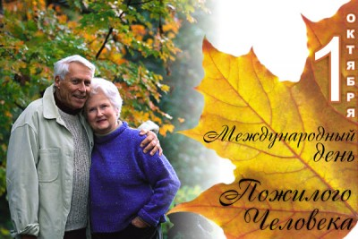

Подготовили и провели
муз. руководитель
высшей категории
воспитатель старшей группы

Магадан

Цель: проявление внимания и заботы о родных: бабушках и дедушках, воспитание уважения к старшему поколению.
Задачи:
- воспитывать чувство уважения и любви к людям старшего поколения;
- развивать и поддерживать интерес к окружающим людям, в том числе членам своей семьи;
- обогащать опыт музыкальной деятельности детей через непосредственное участие в концерте;
- способствовать удовлетворению потребности детей в самовыражении, проявлении творческих и артистических способностей, создание «ситуации успеха»;
- вовлекать родителей в образовательный процесс ДОУ;
- способствовать объединению усилий родителей и педагогов для достижения цели мероприятия.
Предварительная работа:
- сбор материала для создания слайд-фильма (фотографии бабушек, дедушек в разном возрасте – от детства до настоящего времени);
- монтаж музыкально оформленного слайд-фильма на основе собранного материала;
- подготовка музыкальных и литературных номеров с детьми всех возрастных групп;
- подготовка музыкального номера с участием педагогов и родителей воспитанников;
- оформление афиши и приглашений старшего поколения членов семей воспитанников ДОУ на концерт.

Оборудование: Шары, цветы, плакаты, шапочка, костюмы для сценок,

Ход мероприятия:
Зал празднично украшен. Бабушки и дедушки проходят в зал и рассаживаются на места в зале.

Ведущий: У каждого времени свои радости, свои краски.
Зима – радует нас белым пушистым снегом и бодрящим морозцем.
Весна — первой зеленью, свежестью. Лето изобилием красок, цветов.
Осень – своей щедростью, богатым урожаем. Вот так, наверное, и в жизни
человека. Юность всегда полна надежд и любви. Зрелые годы – пора расцвета
творческих сил, пора свершений, забот о детях и внуках.

Ведущая: В этот день мы хотим поздравить всех родных и дорогих нашему сердцу людей
— старшее, мудрое поколение. Пусть не страшат вас появляющиеся морщинки
— они, словно лучики, согревают сердца окружающих. С праздником, дорогие
наши, и всего вам хорошего!
Тихо звучит песня “Как молоды мы были…”(слова Н. Добронравова, музыка А. Пахмутовой,)

Ведущий: Не беда, что года, убегая,
Оставляют виски в серебре.
С праздником, наши родные,
В этот октябрьский день.
Если жизнь полнокровна и ясна,
И душа, не сгорая, горит,
Значит, жизнь идет не напрасно,
Значит, все, что болит, — отболит.
Вам не раз улыбнется надежда,
Вас не раз обласкает заря,
С праздником, прекрасным, и свежим,
Как счастливая стать октября!

Ребенок : Так жизнь идет по кругу,
Года спешат друг к другу,
Но радостью, надеждой
Наполнен год и век.
И в день осенний яркий
Прими концерт в подарок,
Наш пожилой любимый,
Наш добрый человек!

Ведущий: Сегодня мы чествуем людей, без которых невозможно было бы наше
собственное существование. Это столпы жизненного опыта и мудрости,
на которых держится каждая семья. Это хранители очага каждого дома. Мы
желаем старшему поколению уважения близких, здоровья на все годы и
долгой жизни на радость всей семье! С праздником!

Ребёнок: Наш поклон вам, наше спасибо
За солнечность ваших глаз.
И за то, что осень красиво
Вашим праздником началась.

Ребёнок: Покупное дарить- пустое,
Но, чтоб праздник запомнили вы,
Мы сегодня вам сердце откроем,
Ведь любовь свою дарим мы!

Ребёнок: Дедушки и бабушки, милые, родные,
Ведь когда-то тоже вы были молодые!
И ходили в шортиках, и плели косички,
И стишки учили мы, как зайчики, лисички.

Ребёнок: Мама с папой заняты, вечно на работе,
Вы сказку нам расскажите, и песенку споете!
Пирожки и блинчики стряпают бабули,
И играют в ладушки с внуками дедули.

Ребёнок: Мы вас очень любим и желаем не болеть,
После отдыха на даче на Канары полететь!
Что сказать ещё такого, что вам нынче пожелать?
Чтоб хорошего закона не пришлось вам долго ждать.

Ребёнок: Чтобы пенсию давали каждый месяц – миллион!
Вот тогда бы вы сказали: «Замечательный закон!»

Ребёнок: Промелькнуло быстро лето, пробежало по цветам.
Мы споём вам песню дружно, веселится пусть душа.

Песня «Осень милая шурши » муз. М.Еремеевой,сл.С.Еремеева
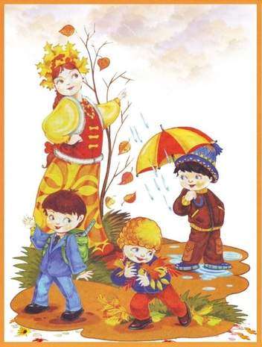
Ребенок : Я вам загадаю загадку,
А вы отгадайте ее.

Кто ставит на пятку заплатку,
Кто гладит и чинит белье?
Кто дом поутру прибирает,
Кто ставит большой самовар?
Кто с младшей сестренкой играет
И водит ее на бульвар?
Кем коврик бахромчатый вышит
(Сестренке — видать по всему)?
Кто письма подробные пишет
Солдату, отцу моему?
Чьи волосы снега белее,
А руки желты и сухи?
Кого я люблю и жалею,
О ком сочинил я стихи?
Ребенок : А у бабушки моей волосы седые,
А у бабушки моей руки золотые.
И в заботах целый день рук не покладая,
То на спицах вяжет шарф, то носки латает.
Я без дела не сижу, помогаю тоже,
Потому что быть хочу на неё похожей.
Ведущий: Бабушки не только умеют творить своими руками, но и готовятся к занятиям
со своими внуками. Об этом нам поведает сценка.
Сценка: ,, Бабушки и внуки “
(2 ребенка в роли бабушек)
1 бабушка: Здравствуй, голубушка моя! Гулять не выйдешь?
2 бабушка: Да что ты, я ещё к занятиям не подготовилась.
1 бабушка: Какие занятия? Ты что, в детство впала? Ты ж сто лет как из садика
выпустилась !
2 бабушка: Да – а? А внуки? Сейчас очень модно делать задания за внучат.
1 бабушка: Правда? Это ты их так балуешь?
2 бабушка: Я не балую! Я с ними очень строго. Вот сделаю занятия, а начисто они у меня
всегда сами переписывают.
1 бабушка: О, действительно строго.
2 бабушка: Так что если что, меня спрашивай, у меня опыт большой. А, если не трудно,
проверь, как я стихотворение выучила. Гм – гм… ,,У лукоморья дуб зелёный;
златая цепь на дубе том…“
1 бабушка: Так, хорошо
2 бабушка: И днём и ночью пёс учёный…
1 бабушка: Какой пёс? Какой пёс?
2 бабушка: Ну, я не знаю, какая у него порода.
1 бабушка: Да не пёс, а кот учёный, поняла? Кот!
2 бабушка: А – а, поняла – поняла! Я тогда сначала:
,,У лукоморья дуб зелёный, златая
цепь на дубе том; И днём и ночью кот учёный…“
1 бабушка: Ну?
2 бабушка: С авоськой ходит в гастроном….
1 бабушка: С какой авоськой? В какой гастроном? Ты где такое видела?
2 бабушка: Ой, подруга! У меня ещё столько занятий, акций, я всё перепутала. Как ты
считаешь, если я и дальше так упорно буду учиться, может в мою честь какую-
нибудь единицу назовут?
1 бабушка: Её уже назвали.
2 бабушка: Как?
1 бабушка: Кол! Его ставят тем внукам, за кого бабушки делают уроки!
Ведущий: Но эта сценка, конечно же – шутка. А мы, просто хотим подольше оставаться
детьми рядом с нашими замечательными бабушками.
Ведущая: Послушайте, какие замечательные стихи приготовили для бабушек наши
ребята.

Стихи про бабушек :

- 2. 3. 4.

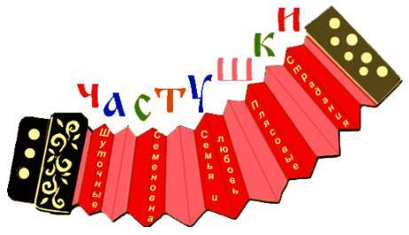
Ведущая: Мы предлагаем вашему вниманию музыкальный привет.
Ставьте ушки на макушке
Детский сад поёт частушки!

Дети поют частушки.

Ведущая: Ну скучать нам не годится! Будем дальше веселиться! Мы знаем, что бабушки
хорошо знают своих внучат. Но, я думаю, всем будет интересно узнать,
насколько хорошо дети знают своих бабушек.

Игра «Узнай бабушку по голосу»
(дети стоят спиной к зрителям, а бабушка зовёт своего внука или внучку, но не по имени, а ласково, например: солнышко, котёнок...Дети должны угадать, кого позвали.)

Ведущая: Раз уж наступила осень, нужно урожай собрать. И собирать помогут нам

бабушки и дедушки.

Эстафета «Урожай»

Ведущая: Мы знаем, что кто, как ни бабушки и дедушки читают своим внучатам сказки
на ночь. Вот теперь мы и проверим, как они хорошо знают сказки.

- Какое хлебобулочное изделие убежало от бабушки и от дедушки? (Колобок)
- Чья бабушка самая длинная на свете? (Удава)
- Какой герой очень любит варенье? (Карлсон)
- Какой герой имеет самый длинный нос? (Буратино)
- Назовите девочку с голубыми волосами? (Мальвина)
- В какой сказке дед, чтобы вытащить огромное растение, должен был позвать на помощь вех домочадцев? (Репка)
- Какая героиня летает в ступе с метлой? (Баба- Яга)
- Какой герой не любит ни шоколада,ни мармелада. А любит только маленьких детей? (Бармалей)

Ведущая: Вот и настала пора поговорить и о дедушках!

Стихи о дедушках.

1. 2. 3. 4.

Ребёнок: Есть много разных песенок на свете обо всём,
А мы сейчас вам песенку про дедушку споём!

Песня «Мой дедушка»

Ребёнок: Бабушке – солнышко, дедушке – стих,
Много здоровья вам на двоих,
Счастья желаю ещё на два века,
С Днём пожилого Вас человека!
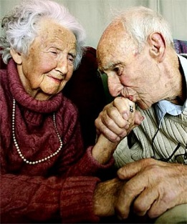
Ребенок: Сейчас вы – наши бабушки, вот наше ремесло,
Сейчас вы – наши дедушки, нам очень повезло!

Ребёнок: Мы вас очень любим, и желаем не болеть,
И хотим вам в поздравление дружно нашу песню спеть.

Песня «Бабушка и дедушка » А.Брежнев

Ведущий: О бабушках и дедушках можно рассказывать очень долго и много. Я
обращаюсь ко всем мальчишкам и девчонкам: любите и цените их, будьте
добрыми, чуткими к ним, не причиняйте боли своими словами и поступками.
Они достойны уважения и признательности.

Ведущая: В этот день мы желаем вам всего самого лучшего! Вы, все ваше поколение,
пронесли сквозь трудности жизни то, чего так не хватает вашим внукам и
детям, — надежду на лучшее. Только вы помогаете нам даже в самое нелегкое
время жить и радоваться жизни, учите нас оптимизму и упорству. Пусть же
счастье не покидает ваш дом! Пусть любовь ваших детей и смех ваших внуков
наполняют радостью душу!

Ведущая: С праздником!

Презентация «Дорогие мои старики»
(Дети дарят подарки, сделанные своими руками )


Ведущий: Дорогие бабушки и дедушки! Не беда, что годы идут вперед, душой вы
остаетесь молодыми всегда. И мы верим, что наше будущее в наших детях, в
этих озорных непоседах, иногда капризных и веселых.

